Tin học 5 Kết nối bài 14: Sử dụng biến trong chương trình

LUYỆN TẬP
Mở tệp chương trình Hoi Tuoi và thực hiện các yêu cầu sau:
a) Bổ sung lệnh thay đổi giá trị của biến Tuổi một lượng là 2.
b) Thông báo ra màn hình giá trị của biến Tuổi sau khi thay đổi

Bài giải:

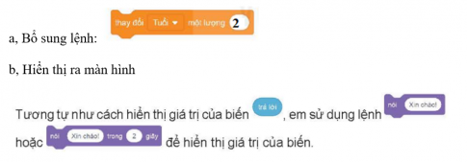

VẬN DỤNG
Em hãy tạo chương trình thực hiện các yêu cầu sau:
a) Chương trình đưa ra câu hỏi "Bạn là học sinh lớp nào?"
b) Sau khi nhập câu trả lời, chương trình đưa ra lời chào. Ví dụ "Xin chào bạn học sinh lớp 5A", trong đó 5A là câu trả lời vừa được nhập vào từ bàn phím.

Bài giải:

Em hãy thực hiện các khối lệnh sau:
